监考教师注意事项
各位监考教师：
欢迎大家参与今年的职称水平考试监考工作。在这里首先向您表示衷心的感谢！请大家务必逐一阅读以下注意事项，并按照要求去做，避免造成错误。
1、8:20开始组织考生入场。入场前要先检查考生的身份证件、准考证上的照片与本人是否相符。无准考证或身份证件（只限身份证或护照原件，复印件无效）者不得入场考试。考生只允许带2B铅笔、橡皮、尺子、钢笔或圆珠笔、准考证和身份证。其它书本、资料、词典、电子词典、手机、掌上电脑等一律不准带入场内。已带的必须放在讲台前面。所有电子产品必须关机。检查考生是否坐在与考号相应的位置。
2、8:40考生应全部入场。开始宣读考场纪律和考试时间。宣读后拆试卷袋，启封前必须先向全体考生展示试卷袋密封完好，并须有两位考生当场检查并在试卷袋上签字。试卷袋为双舌头袋子，在拆试题袋时，注意不要割掉内舌（考试结束后需要翻出内舌密封试卷袋）。开封后首先检查试卷袋中物品。英语、政治理论试卷袋中应装有试卷册、答题卡、考场记录、考生签字表、集团公司考试中心密封条等。俄语、日语试卷袋中除以上物品外，还有二卷翻译题答题纸、试卷密封包头纸（用以密封装订翻译题答题纸）。
3、8:50开始发答题卡和答题纸。要求考生在答题卡上填写单位、姓名、准考证号。俄语、日语、政治理论考生还需填涂申报职称级别（高级或中级）、考试科目等。要求俄语、日语考生在二卷翻译题答题纸密封线以外用钢笔或圆珠笔正确填写单位、考点、考场、姓名、考号。监考教师应在黑板上演示填涂答题卡的方法及要求，并指导考生正确填涂准考证号。发考生签字表，要求到场考生依次按照要求在签字表上签字。
4、9:00发试卷册。英语考试试卷类型共有24种，对于英语语种考生，分发试卷时一定要注意考生准考证号末两位要和发给他的试卷类型相一致，否则影响考生成绩。俄语、日语、政治应按照分发示意图根据考生座位发给相应的甲、乙卷。发下试卷后，要求考生在答题卡上填涂试卷类型（俄语、日语、政治填涂甲卷或乙卷、英语填涂四位数字的试卷类型）。
5、迟到的考生一律不得入场。9:00-9:30，监考教师甲监控整个考场，监考教师乙再次逐一检查考生在答题纸和答题卡上填写的考号、姓名是否与准考证、身份证以及本人一致。如发现有冒名顶替者，立即将其清除出场，并记录在案由人事部门严肃处理。
以往每年都有一些考生漏涂或者错涂了答题卡上的内容而导致一卷零分。所以，请监考教师仔细检查每位考生是否仔细正确填涂了答题卡横线以上的内容，如有错误请立即向考生指出并指导其改正。下面是准考证号的正确填涂示范和以往考生常犯的答题卡填涂错误：
正确填涂示范如下：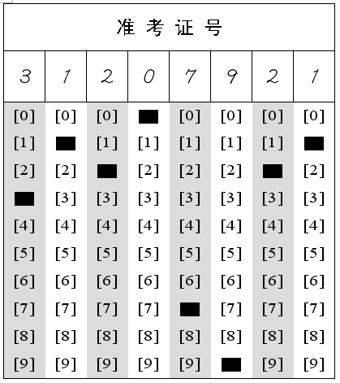 | 错误1：未涂准考证号机读符号  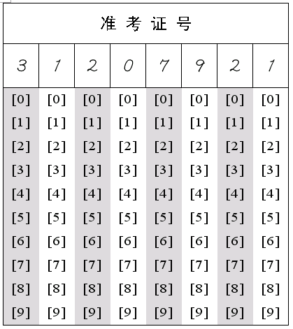
错误2：漏涂考号中的一位或多位（本例漏涂了第4位的0）  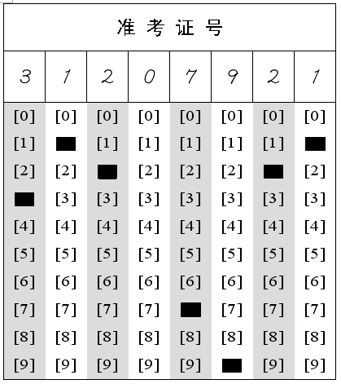 | 错误3：涂错考号的1位或多位（本例中末位的１错涂为０，此错误最为常见）  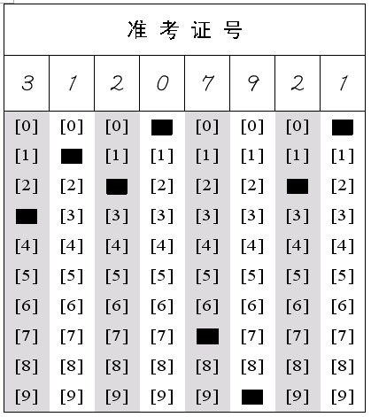

6、考试全部过程中，监考教师应在考场内巡视，如有考生作弊，当场取消作弊人考试资格，清除出场，并将作弊情况、作弊人考号及姓名记录在考场记录上。在考试中，发现有以下行为者，均属作弊。
(1)、翻看书本、笔记本、词典及有关资料者。
(2)、使用电子词典、手机、掌上电脑等电子产品者。
(2)、将试卷给别人看或偷看、抄袭别人试卷者。
(3)、交头接耳者、传递纸条者。
(4)、用打手势等各种暗示行为作弊者。
(5)、夹带试卷、答题纸出考场者。
(6)、主考教师宣布考试结束后，不立即停笔者。
(7)、交卷后，再返回涂改者。
(8)、替考者。
(9)、以其它形式作弊者。
7、监考人员从9:30开始，将缺考人员答题卡横线以上的单位、姓名、准考证号等项代为填涂，不得遗漏，并在答题卡姓名后面加括号，在括号内注明“缺考”两字。俄语、日语考场的监考教师还要代为填写缺考考生的二卷翻译答题纸。请将考号、姓名写在密封线左边的相应位置，并在答题纸密封线右边显著位置标明“缺考”字样。
8、未到考试结束时间，考生一律不得退场。
9、考试结束前30分钟、15分钟、5分钟分别向考生通报时间。
10、10:30政治考试结束，10:40英语考试结束，11:00俄语、日语考试结束。
11、考试结束时，宣布考试时间到，全体考生停笔，将试题册、答题卡（俄、日语考试还有答题纸）倒扣放在桌子上。为了防止个别考生将试卷及答题卡带出考场，此时考生不准离开座位。收卷后立即清点试卷册、答题卡（俄、日语考试还有答题纸），必须清点两次。确认份数无误后，宣布考试结束，考生才可以离开。
12、考试结束后立即开始整理试卷。在考场内当场将答题卡（包括缺考人员的答题卡）按考生准考证号由小到大顺序（1号在上，24号在下）清点排好，装回原袋中，答题卡袋不可用胶水订书钉等装订密封。往年有些监考教师用胶水密封了答题卡袋，造成答题卡粘在一起，阅卷机难以通过，无法阅卷。
俄语、日语考场的监考教师还要将所有二卷答题纸（包括缺考人员的答题纸）按考号次序（1号在上，24号在下）排好，将“试卷二密封包头纸”（一张牛皮纸，在试卷袋内）对折，包住答题纸的密封线，然后按照“包头纸”上的示意用订书器装订。
认真填写考场记录（共4份，考场记录纸2份、答题卡袋上1份、试卷袋上1份），将考点、考场以及缺考、替考、作弊人员的姓名、单位、准考证号等情况在“考场记录”上注明，并在考场记录上签名。
13、将全部考试资料送至考务办公室，统一审核、密封。
请按照下面方法密封：翻出试卷袋内舌，将答题卡袋、（俄、日语考场的装订好的二卷答题纸册）、考生签字表、一份考场记录纸放回试卷袋中。在试卷袋正面用“集团公司考试中心密封条”密封。另外一份考场记录纸交各单位考试领导小组（局职改办）。

集团公司考试中心

